Крокодил
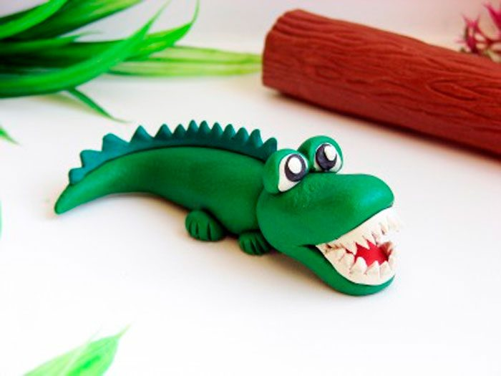
Вам понадобится: пластилин зелёного, тёмно-зелёного, белого, чёрного и красного цвета, стек, зубочистка, салфетка с узором.

Мастер-класс
- Скатайте колбаску из зелёного пластилина.
- Разрежьте заготовку пополам и создайте три детали из зелёного пластилина: морковку, продолговатый овал и шарик.
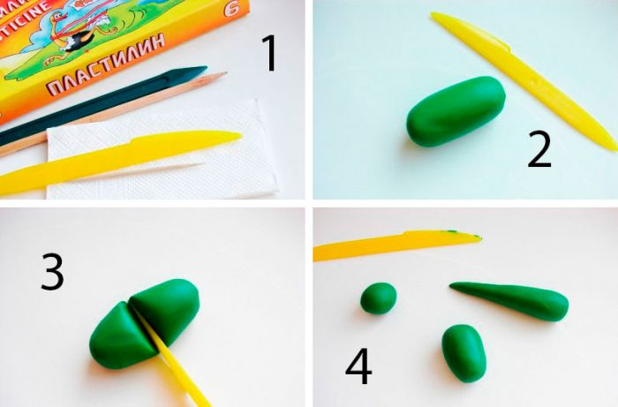
- Возьмите зелёный овал и сделайте надрез, сформировав пасть крокодила.
- Влепите в пасть красный пластилин.
- Скатайте колбаску из белого пластилина, расплющьте и прорежьте зубчики, затем прикрепите их к красному пластилину.
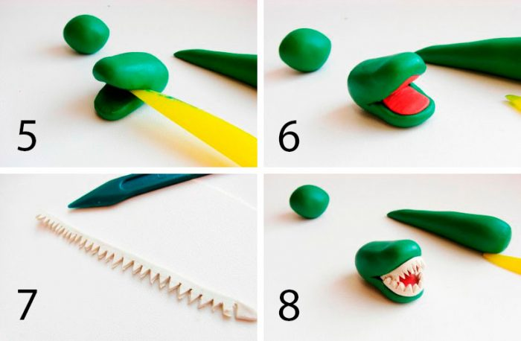
- Скатайте 2 зелёных шарика и сделайте глазки, прикрепив белый и чёрный пластилин, затем закрепите заготовки на голове крокодила.
- Обработайте салфеткой тельце и голову крокодила, придав узорную фактуру.

Соедините тельце и голову крокодила, используя зубочистку.
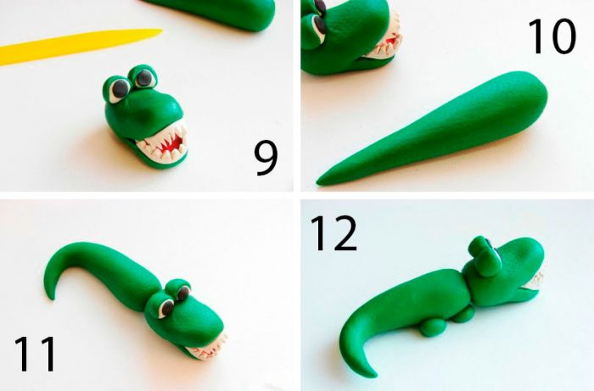
- Скатайте 4 шарика из зелёного пластилина и прикрепите их на место лапок.
- Проделайте стеком надсечки на лапках.
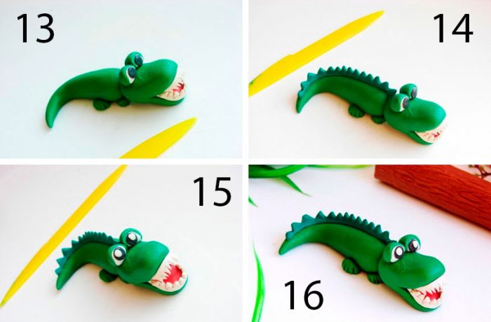
- Скатайте колбаску из тёмно-зелёного пластилина, расплющьте, прорежьте зубцы и прикрепите на спину крокодила.
- Прикрепите блики на глазки из белого пластилина.
Крокодил из пластилина готов!

